*05/10/2023*

*Teniendo en cuenta las pautas dadas por el instructor se inicia este documento con el objetivo de ir evidenciando los avances en el Proyecto y participación de los integrantes del grupo.*

**METODOLOGIA SCRUM**

**PASOS**

***Formar el equipo:*** *El primer paso es formar el equipo SCRUM, que consta de tres roles principales:*

* *Scrum Master: El Scrum Master es responsable de ayudar al equipo a seguir el proceso SCRUM.*
* *Product Owner: El Product Owner es responsable de definir y priorizar el backlog del producto.*
* *Development Team: El Development Team es responsable de desarrollar las funcionalidades y características seleccionadas para cada sprint.*

El equipo de trabajo está conformado por:

* David Gaona
* Santiago Aguirre
* Andrés Facundo
* Erick Arias

**Líder de equipo:** Esta persona es la encargada de representar al equipo de trabajo, ayudar a seguir el proceso por medio de la metodología SCRUM, definir y priorizar el backlog del producto.

* Erick Arias

**Development Team:** En este caso se definen los roles de cada integrante para el desarrollo de las funcionalidades de cada sprint.

En este momento definiremos los lenguajes que cada uno va a trabajar (HTML, CSS, JAVA SCRIPT), más adelante definiremos las tareas puntuales base al lenguaje asignado.

* David Gaona **CSS-HTML**
* Santiago Aguirre- **HTML-JAVA SCRIPT**
* Andrés Facundo **HTML-CSS**
* Erick Arias **JAVA SCRIPT-CSS**

***Definir el backlog del producto****: El backlog del producto es una lista de todas las funcionalidades y características que se desea implementar en el producto. El Product Owner es responsable de definir y priorizar el backlog del producto.*

**BACKLOG**

**Descripción general:** se solicita una página web de series y películas donde se puedan ver los tráiler y descripciones, que tenga la opción de filtros y buscador. A esto se le agrega que la pagina debe tener responsive para todos los dispositivos.

**Profundización**

**Series y películas:** nos solicitan como mínimo tener 15 series y 15 películas.

**Buscador:** aquí se debe de poder buscar la serie o película por el nombre o categoría.

**Filtros:** es importante tener la opción de buscar solo películas o series, adicional a esto debe de tener como mínimo 5 categorías.

*06/10/2023*

*Se termina de agregar los puntos de la profundización, se agrega el primer sprint y se agregan tareas a todos lo integrantes del equipo de trabajo*

**Responsive Design:** realizar el responsive design para así poder visualizar la página de forma adecuada y presentable, en diferentes dispositivos móviles y de escritorio

**Tráiler y descripción:** solicitan que al darle click a la imagen de la serie o película se despliegue un módulo donde se pueda ver el tráiler y la descripción.

***Planificar el primer sprint:*** *El primer sprint suele durar dos semanas. En la planificación del sprint, el equipo selecciona las funcionalidades y características que se implementarán en el sprint y define las tareas necesarias para su implementación.*

**PRIMER SPRINT**

**MOKUP PAGINA WEB**

Teniendo en cuenta los requerimientos solicitados anteriormente vamos a realizar varias tareas para así poder cumplir el objetivo de este sprint.

Nombraremos las tareas claves y luego se hará una profundización de cada una de ellas

* 15 películas
* 15 series
* ¿Cuáles son las categorías más vistas en películas y series?
* Ejemplos de páginas de películas y series
* Paleta de colores y Tipografía
* Definir el nombre de la pagina
* Logo de la pagina

**Profundización, Organización y Asignación de tareas**

1. **Nombre de la marca:** buscar opciones relacionadas con la industria **(Películas y Series)**

**Quien lo realiza:** todos los integrantes del equipo de trabajo

* 5 opciones de nombres para la página **(QUE NO EXISTAN)**

1. **Paleta de colores y Tipografía:** investigar cuales son las recomendadas para la industria

**Quien lo realiza:** ERICK ARIAS

* 5 opciones de paleta de colores
* 5 opciones de tipografías

1. **EJ páginas:** buscar imágenes de paginas de la industria

**Quien lo realiza:** todos los integrantes del equipo de trabajo

* 3 ejemplos generales
* 3 apartados de categorías
* 3 ejemplos de cómo se vería el módulo con el tráiler y la descripción

**Nota:** las imágenes se pueden buscar en Pinterest, es una herramienta muy recomendable para este tipo de búsquedas.

1. **Categorías:** Se requieren 5 categorías en películas y series

**Quien lo realiza:** SANTIAGO AGUIRRE

* 5 categorías más vistas en Películas
* 5 categorías más vistas en series

1. **Películas** Se requieren los nombres de 15 películas más vistas según su categoría.

**Quien lo realiza:** SANTIAGO AGUIRRE

* Son 5 categorías esto quiere decir que son 3 películas por categoría

1. **Series** Se requieren los nombres de 15 series más vistas según su categoría.

**Quien lo realiza:** DAVID GAONA

* Son 5 categorías esto quiere decir que son 3 series por categoría

1. **Logo:** realizar el logo de la marca, teniendo en cuenta la Paleta de colores y Tipografía definidas en la reunión del 6 de octubre

**Quien lo realiza:** ERICK ARIAS

* 3 opciones (sujeto a modificaciones, si es necesario)

1. **Tráiler de películas:** Buscar los links del tráiler de las 15 películas ya definidas anteriormente

**Quien lo realiza:** POR DEFINIR

* Links de YouTube

1. **Tráiler de series:** Buscar los links del tráiler de las 15 series ya definidas anteriormente

**Quien lo realiza:** POR DEFINIR

* Links de YouTube

1. **Descripciones de películas:** Buscar las descripciones de las 15 películas definidas anteriormente

**Quien lo realiza:** POR DEFINIR

1. **Descripciones de series:** Buscar las descripciones de las 15 series definidas anteriormente

**Quien lo realiza:** POR DEFINIR

1. **Portadas de películas:** Buscar las portadas de las 15 películas definidas anteriormente

**Quien lo realiza:** POR DEFINIR

* Se puede usar la herramienta de Pinterest
* En buena calidad
* Formato 9:16 (vertical) 1080x1920 - JPG o PNG

1. **Portadas de series:** Buscar las portadas de las 15 series definidas anteriormente

**Quien lo realiza:** POR DEFINIR

* Se puede usar la herramienta de Pinterest
* En buena calidad
* Formato 9:16 (vertical) 1080x1920 - JPG o PNG

1. **MOCKUP:** realización del mockup de la página web para su aprobación

**Quien lo realiza:** ERICK ARIAS

Se pueden utilizar herramientas como:

* Figma
* Canva

***Desarrollar el sprint:*** *Durante el sprint, el equipo desarrolla las funcionalidades y características seleccionadas. El equipo trabaja de forma colaborativa y se reúne diariamente para planificar el día.*

**REUNION #1 6 DE OCTUBRE- POR MEET- 7PM**

**DURACION: 2H- TEMAS: 1-2-3-4**

**Definición del nombre de la marca**

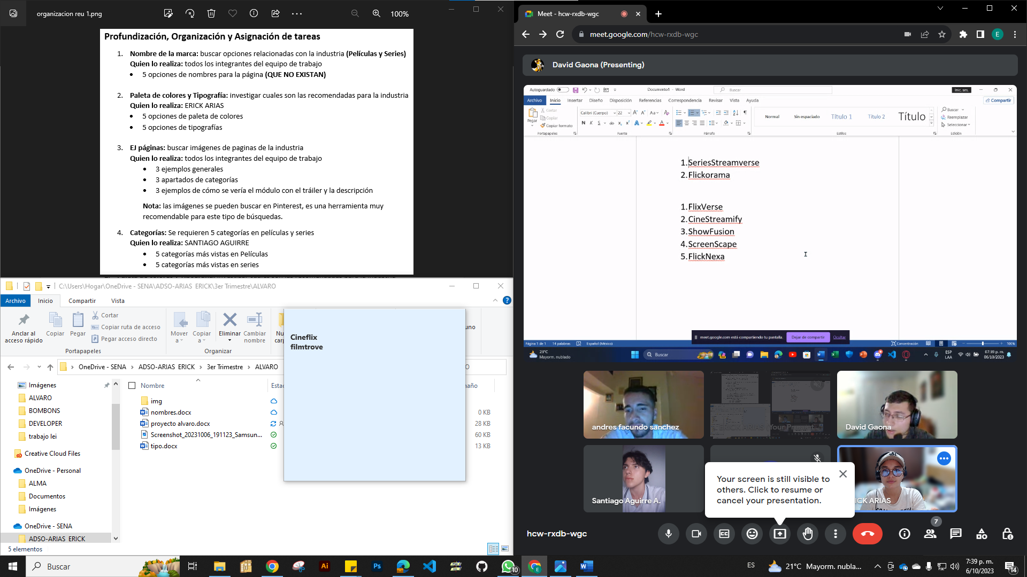

**FINAL**   
**MaxFilm**

**Definición de paleta de colores**

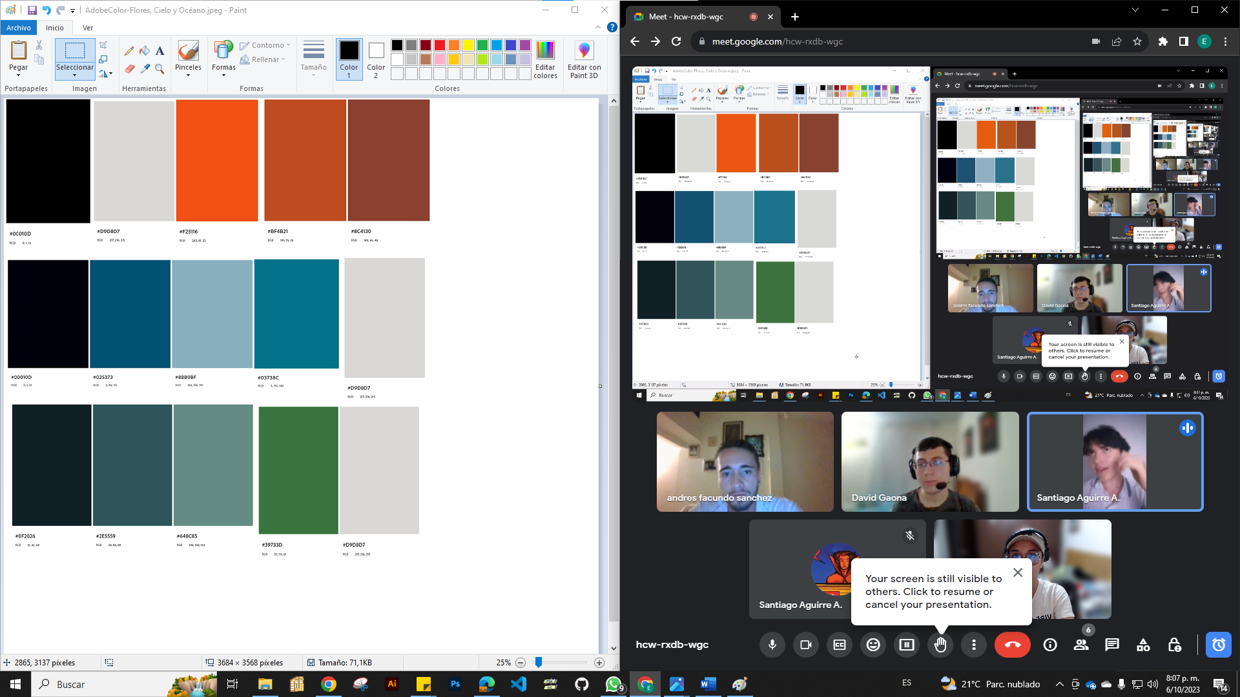

**FINAL**

**Definir tipografía**

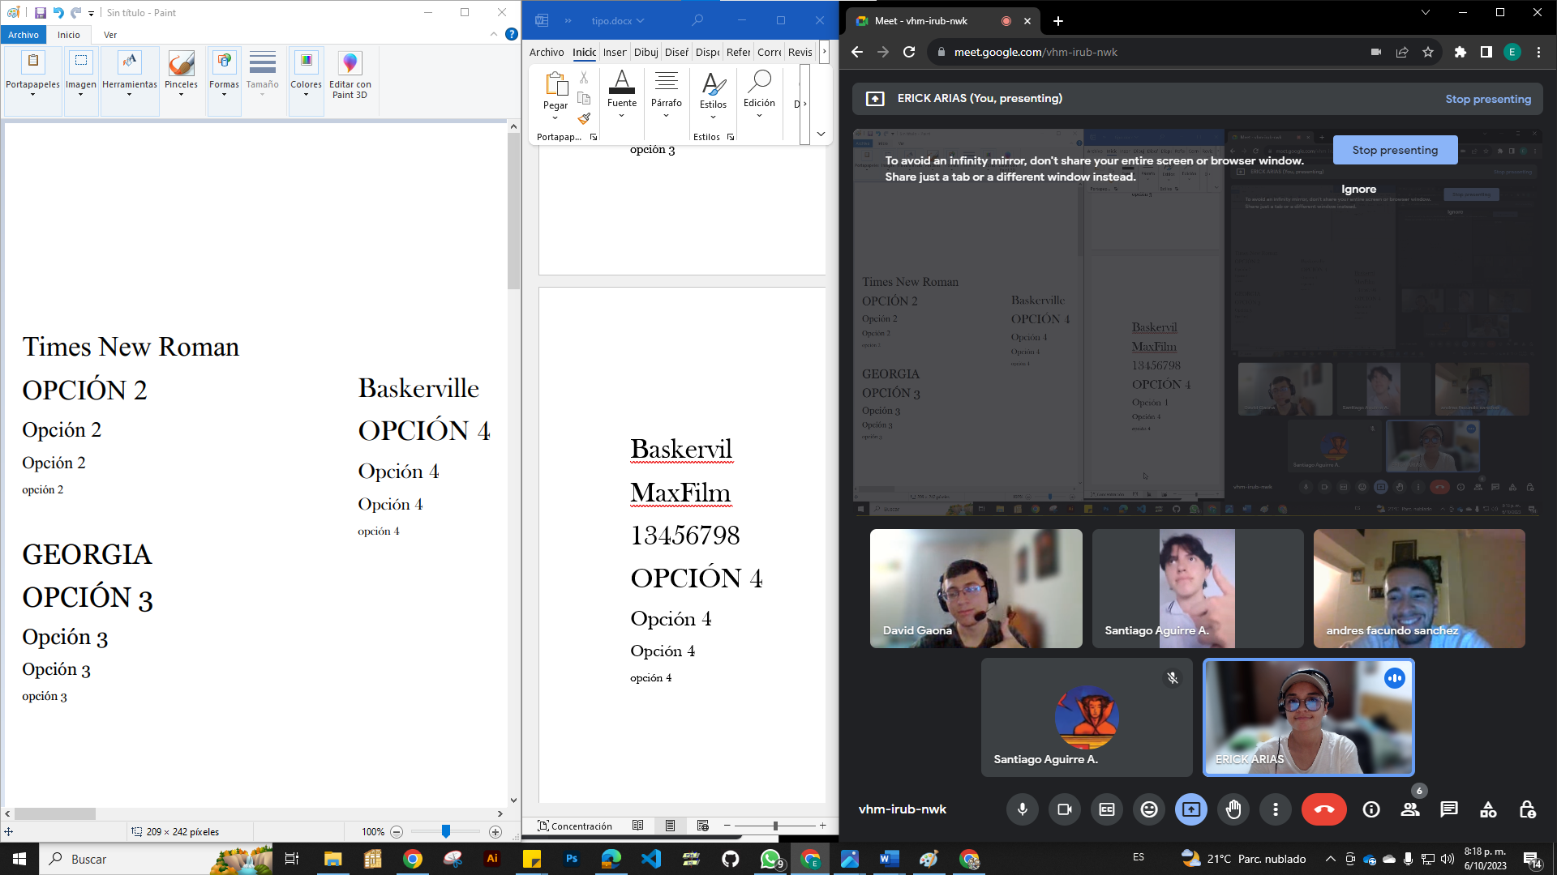

**FINAL**

**Definición de interfaz**

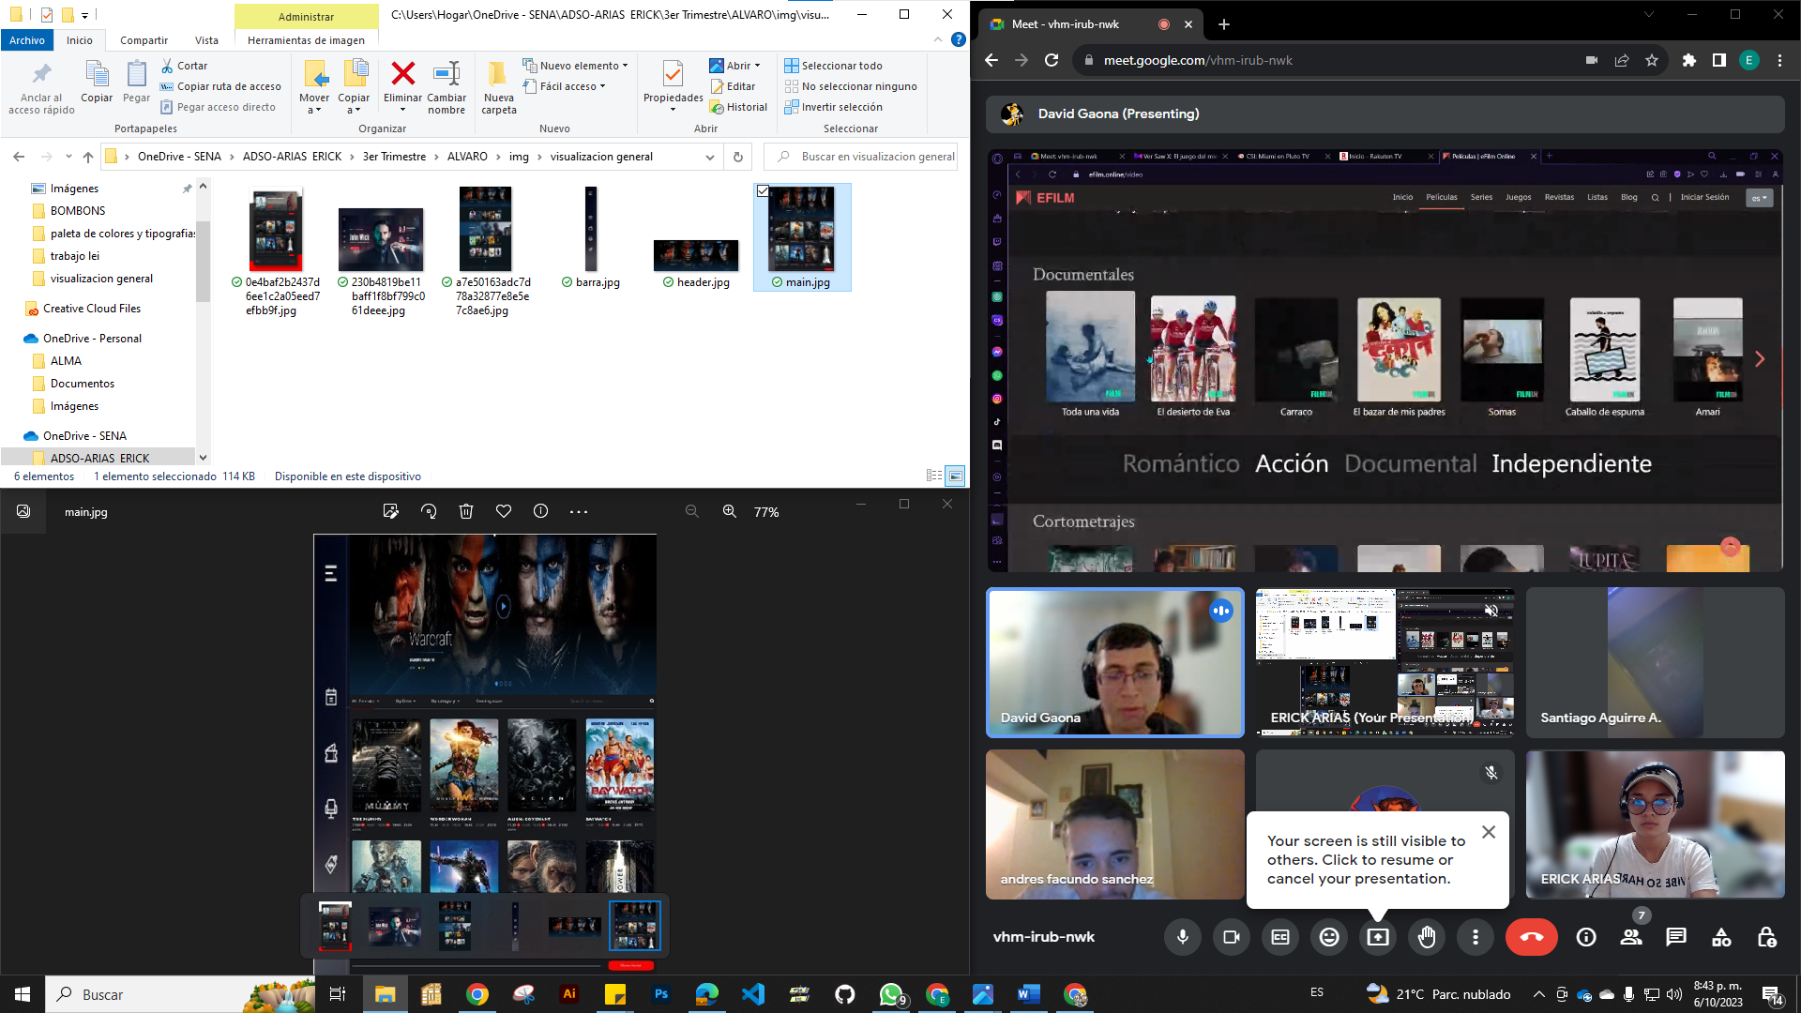

**FINAL**

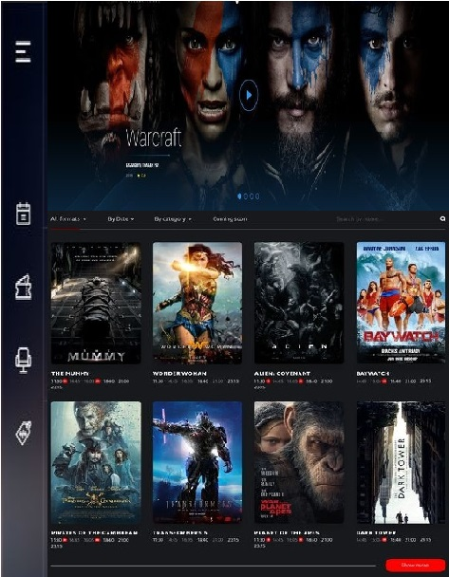

**Definición de interfaz Tráiler y descripción**

**AL DARLE CLICK**

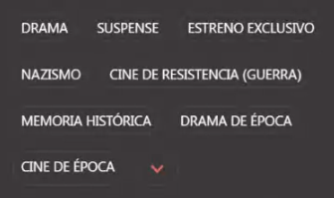

**CLICK BOTON TRAILER**

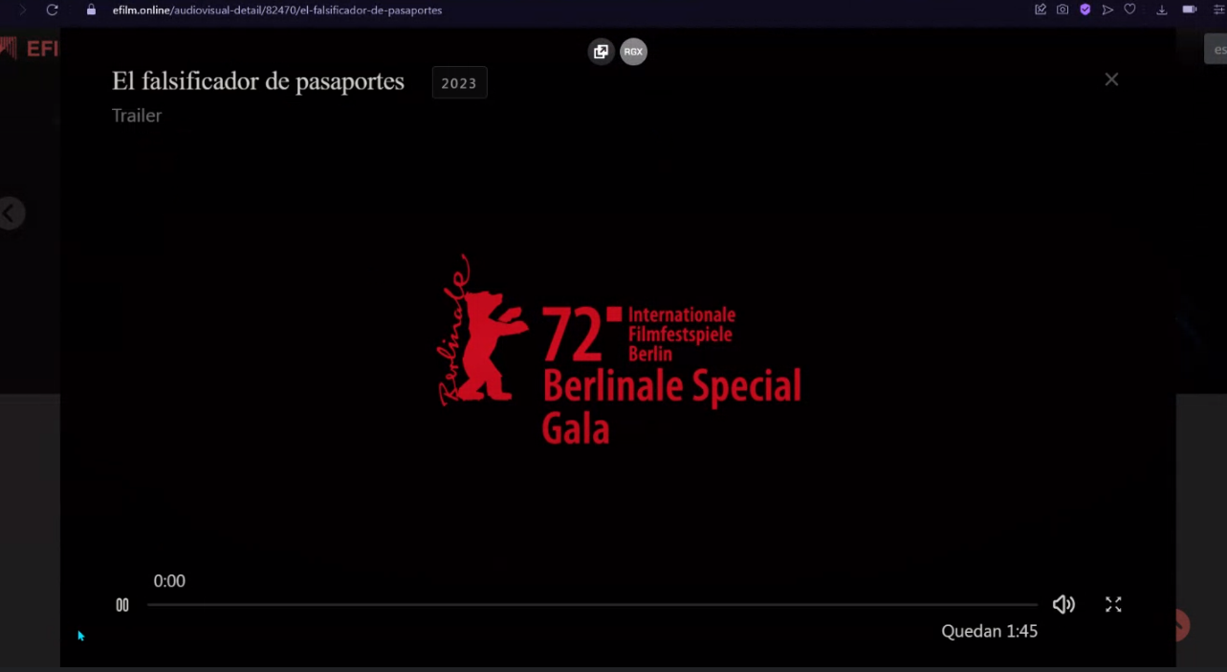

**AL DEJAR EL PUNTERO ENCIMA DE LA PORTADA POR UNOS SEGUNDOS**

**DESPUES**:

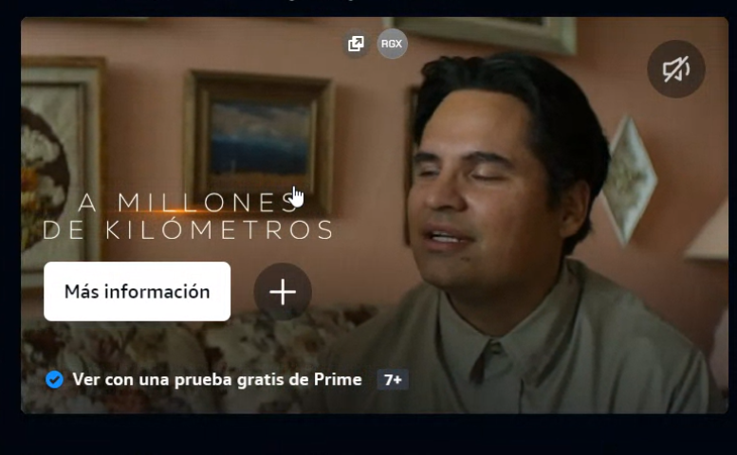

**Definición de categorías**

**Películas:**

* aventura
* comedia
* terror
* drama
* acción

**Series:**

* ciencia ficción
* misterio
* drama
* comedia
* terror
* **REUNION #2, 7 DE OCTUBRE- POR MEET- 7PM**

**DURACION: 1H- TEMAS: 5-6-7**

* **REUNION #3, 8 DE OCTUBRE- POR MEET- 7PM**

**DURACION: 1H- TEMAS: 8-9-10-11-12-13**

* **REUNION #4, 9 DE OCTUBRE- POR MEET- 7PM**

**DURACION: 1H- TEMAS: 14**

* **REUNION #5, 10 DE OCTUBRE- POR MEET- 7PM**

**DURACION: 1H- TEMAS: SOCIALIZACION ANTES DE LA ENTREGA FINAL DE MOCKUP**

***Revisar el sprint:*** *Al final del sprint, el equipo presenta el trabajo realizado al cliente o usuario.*

***Retrospectiva del sprint:*** *Al final del sprint, el equipo analiza el sprint anterior y propone mejoras.*

***Repetir los pasos 3 a 6:*** *El equipo repite los pasos 3 a 6 para cada sprint.*

**RESUMEN PASOS**

**Formar el equipo**

El equipo SCRUM debe estar formado por personas con las habilidades y experiencia necesarias para completar el proyecto. El Scrum Master debe ser un facilitador que ayude al equipo a seguir el proceso SCRUM. El Product Owner debe ser un representante del cliente o usuario que defina y priorice el backlog del producto. El Development Team debe estar formado por desarrolladores, testers y otros profesionales que sean responsables de desarrollar las funcionalidades y características del producto.

**Definir el backlog del producto**

El backlog del producto es una lista de todas las funcionalidades y características que se desea implementar en el producto. El Product Owner es responsable de definir y priorizar el backlog del producto. El backlog del producto se puede crear de forma colaborativa, con la participación de todos los interesados en el proyecto.

**Planificar el primer sprint**

El primer sprint suele durar dos semanas. En la planificación del sprint, el equipo selecciona las funcionalidades y características que se implementarán en el sprint y define las tareas necesarias para su implementación. El equipo utiliza el backlog del producto para identificar las funcionalidades y características que se pueden implementar en el sprint. A continuación, el equipo define las tareas necesarias para implementar las funcionalidades y características seleccionadas.

**Desarrollar el sprint**

Durante el sprint, el equipo desarrolla las funcionalidades y características seleccionadas. El equipo trabaja de forma colaborativa y se reúne diariamente para planificar el día. El equipo utiliza las herramientas y técnicas adecuadas para completar las tareas.

**Revisar el sprint**

Al final del sprint, el equipo presenta el trabajo realizado al cliente o usuario. La revisión del sprint es una oportunidad para que el cliente o usuario proporcione comentarios sobre el trabajo realizado. El equipo utiliza los comentarios del cliente o usuario para mejorar el producto.

**Retrospectiva del sprint**

Al final del sprint, el equipo analiza el sprint anterior y propone mejoras. La retrospectiva del sprint es una oportunidad para que el equipo aprenda de sus experiencias y mejore su proceso de trabajo.

**Repetir los pasos 3 a 6**

El equipo repite los pasos 3 a 6 para cada sprint. El equipo utiliza los comentarios del cliente o usuario y los resultados de la retrospectiva del sprint para mejorar su proceso de trabajo.

**Consejos para iniciar SCRUM**

* Comience con un proyecto pequeño: Es mejor comenzar con un proyecto pequeño para aprender los fundamentos de SCRUM.
* Forme un equipo comprometido: El equipo SCRUM debe estar comprometido con la metodología ágil y con los objetivos del proyecto.
* Obtenga el apoyo de la gestión: La gestión debe apoyar la implementación de SCRUM.
* Proporcione formación: La formación es importante para que el equipo entienda los principios y prácticas de SCRUM.